CARTA DE PATROCINIO TORNEO DELIBERA 2018

En el marco de la Xª versión del Torneo Delibera, organizado por la Biblioteca del Congreso Nacional, el/la __Diputado_______(Cargo), Don/Doña Ricardo Celis (Nombre), quien firma este documento, hace explícito su patrocinio y adhesión a la Iniciativa Juvenil de Ley “Modificación a la Ley General de Urbanismo y Construcciones” propuesta por el equipo “La Liga de la Justicia” del Colegio Innov-Arte, comuna Temuco, región de la Araucanía; la cual plantea una modificación al Título V de la LGUC, estableciendo informes de mitigación obligatorios, reuniones de acuerdos mutuos y un reglamento para estas, con el fin de mejorar la conectividad urbana, en lo que respecta a los proyectos habitacionales.
Agradeciendo desde ya su gestión, y esperando
tenga buena acogida nuestra solicitud.

Se despide cordial y atentamente el equipo
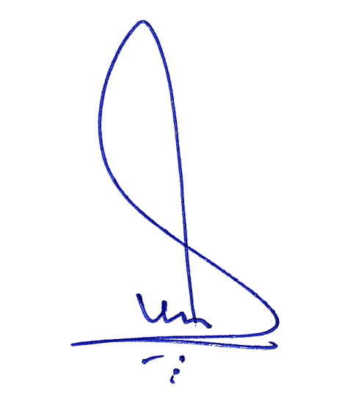
La Liga de la Justicia Delibera 2018, Colegio Innov-Arte.

(Nombre, firma y timbre)

Valparaíso, 2018

